Нина Радић
3.2. Прилози за развијање фине моторике
Дoласком у први разред деца имају задатак да науче да читају и пишу. Да би овладали техником писања треба да имају добро развијене мишиће шаке, тзв. фину моторику руку. Она се у вртићу поспешује усвајањем технике „везивања пертли“, закопчавања дугмади и играма са сићушним предметима. Задатак учитеља јесте да примењује различите игре, како би прваци развили ове мишиће.
Да би се избегло монотоно и замарајуће писање графомоторичких вежби, учитељ може да путем „рамова“, кроз игру, уради неколико ствари одједном: вежба фину моторику, развија смисао за лепо и оријентацију у простору, подстиче дечју креативност.
Већ на 5. часу учитељ објашњава деци како треба да направе рам.
На растојању од једног квадратића одозго и једног квадратића са леве стране цртамо кавадрат димензија 4х4 квадратића, затим на растојању од 2 квадратића следећи и тако до краја реда. То исто ураде испод првог квадратића до краја стране и тако укруг док не уоквире и направе рам (сл. 1). Учитељ црта на табли шта треба да нацртају у квадратићу.

Сл. 1

Уколико процени да деца имају добру моторику, рам може да буде само на врху и дну стране (сл. 2).

Сл. 2
Ово би било добро радити све време обраде слова, а и касније. Учитељ би могао задати ученицима да код куће припреме рамове, не цртајући ништа у њима, на неколико страница, тако да увек имају спреман рам за тај час.
Касније, у другом полугодишту, кад почну да обрађују текстове из Читанке, рамове свести на једну колону или десни доњи угао (сл. 3 и 4).

Сл. 3 Сл. 4

За обраду писаних слова, поново применити почетну врсту рамова, који окружују целу страницу свеске.
У почетку учитељ задаје једноставне облике у раму, прецизно дајући упутства како треба да се црта (из десног доњег угла повући праву црту до левог горњег угла итд.). Обавезно истакнути да рам треба да се обоји, у почетку са две боје, сваку целину у самом квадратићу, а касније са најмање три боје. На овај начин деца, осим што вежбају моторику, развијају стрпљење, пажњу, послушност, уредност и прецизност.
Добро би било мотивисати децу да они сами смишљају шта ће бити у раму. Сваког дана одредите које дете за сутра смишља рам. Видећете да идејама неће бити краја, а деца ће са нестрпљењем чекати да она искажу своју креативност.
Уколико не заврше исцртавање мотива у раму до краја часа, нека бојење рама доврше код куће.
Цртање рамова учиниће да нема „празног хода“ на часу. Рам задајете на почетку часа. Док започињете сваком детету слово у свесци, ученици се неће досађивати, већ ће цртати рам. Оног тренутка кад ви дођете до одређеног детета, оно престаје са цртањем рама и ради задато, тако да рамове раде само кад обаве све неопходно везано за одређену наставну јединицу.
Ово је занимљиво и деци која брзо напредују и онима који имају проблема с моториком. Истакните како ће после извесног времена уочити напредак у свом раду и кроз цртање рамова. Нарочито похвалите децу која имају проблам с моториком, много ће им значити.

Ево примера за рамове. Наравно, у оквиру једног рама треба да буде само један мотив. Крените од најједноставнијих ка компликованијим. (сл. 5а, 5б, 5в)

Сл. 5а Сл. 5б

Сл. 5в
Будите доследни и на крају ћете уживати у дивним свескама, а деца ће имати добру моторику и лепу успомену на своје описмењавање. (сл. 6)

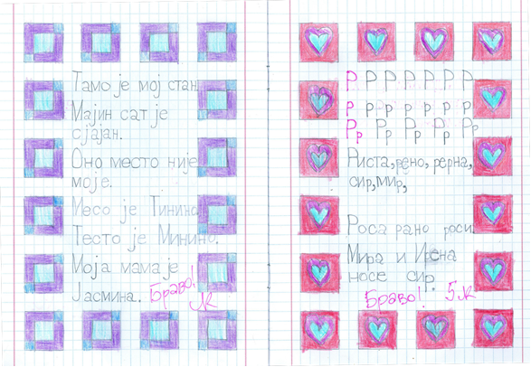

Сл. 6

Радећи графомоторичке вежбе кроз исцртавање и бојење рамова, свакако ће доћи и до умора код деце. У тренутку кад осетите да ученици посустају с радом, из било ког разлога, промените им активност. Примените игре које одмарају и опуштају мишиће шаке. Прекините рад, кажите има да устану и одиграјте понуђене игрице с њима. Правите комбинације које су дате, мењајте темпо давања инструкција. Деци ће бити забавно, а урадићете много тога: активираћете их физички, вежбати концентрацију, опустиће мишиће шаке, биће веселији, с новим еленом ће се вратити послу, у ишчекивању нове игрице.

